LAMPIRAN
Lampiran 1. Bahan Uji ( Krim Pencerah Wajah)

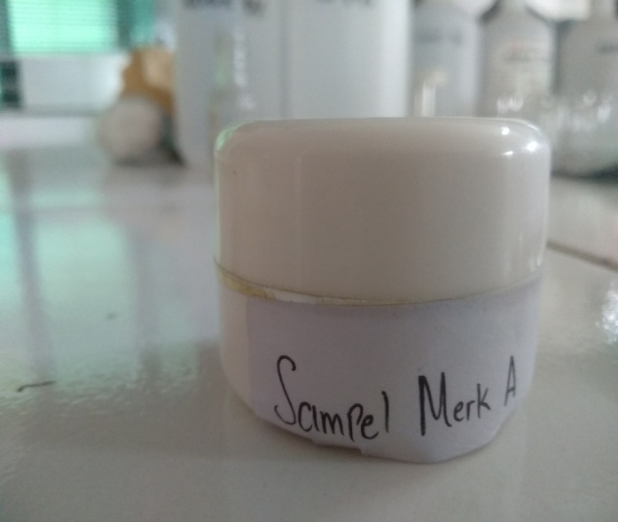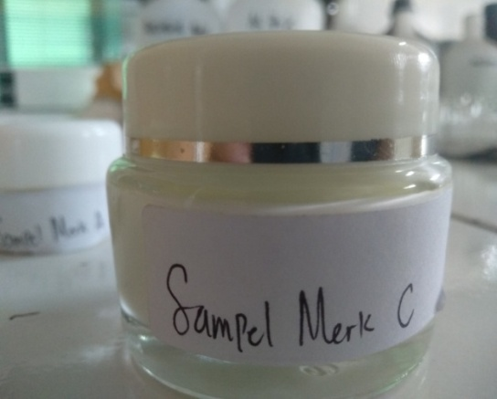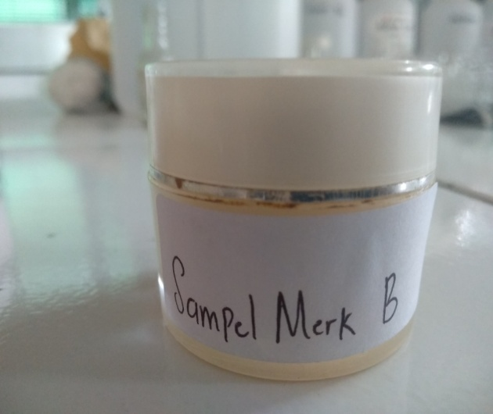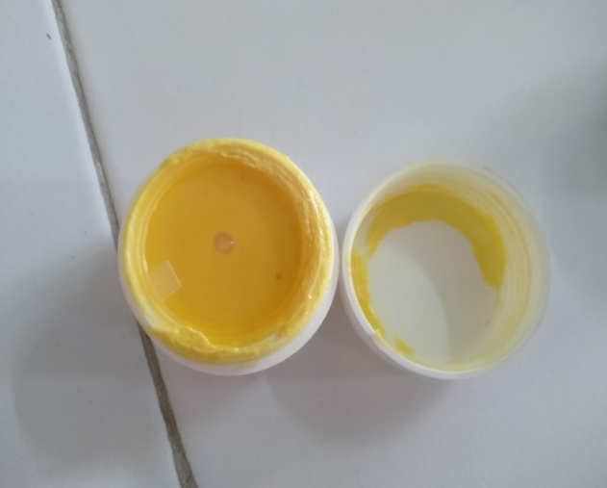

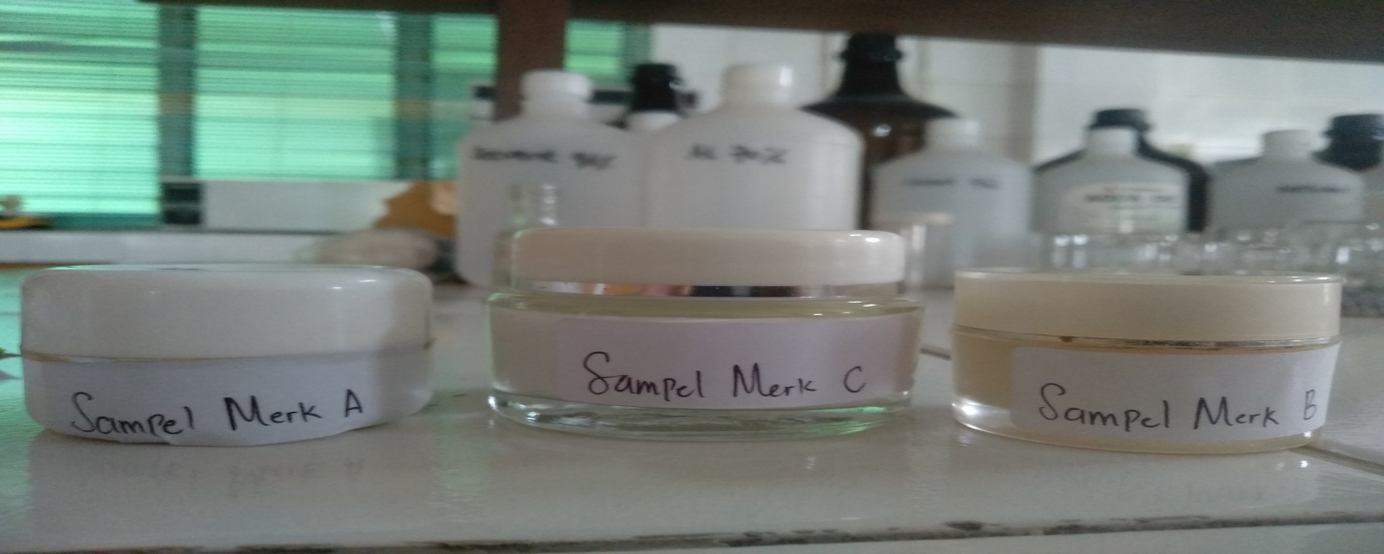

Lampiran 2.Baku Pembanding

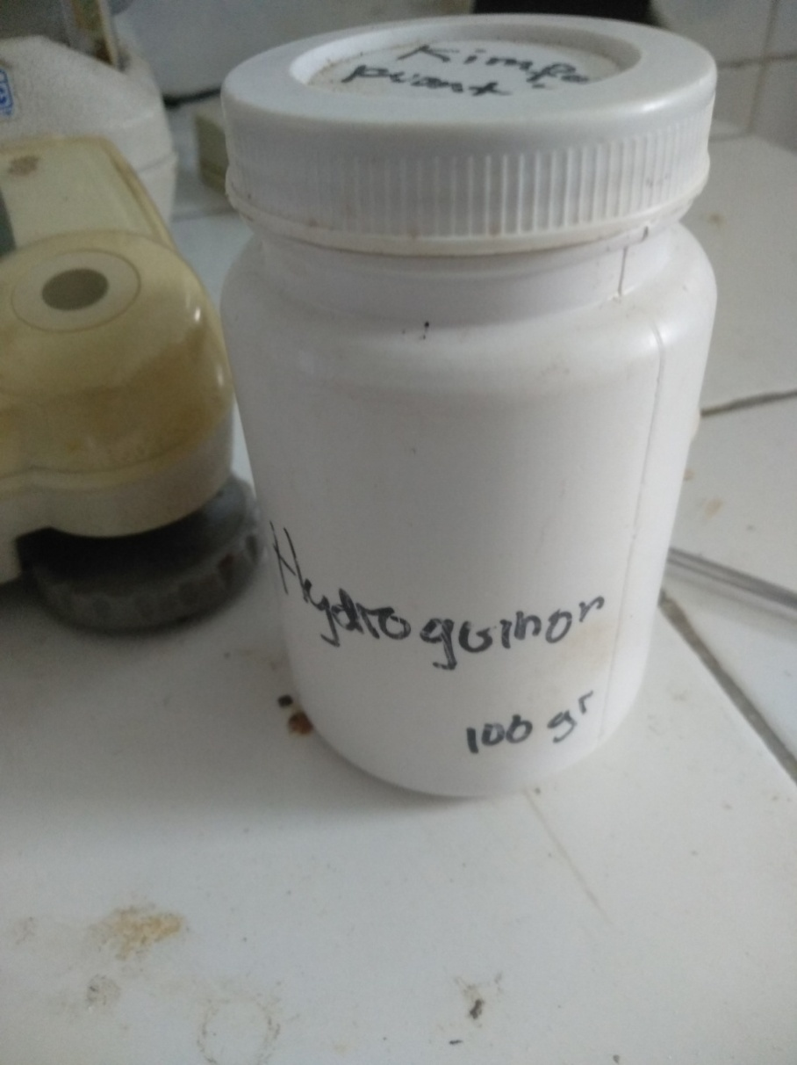

Lampiran 3.Panjang Gelombang Maksimum Hidrokuinon
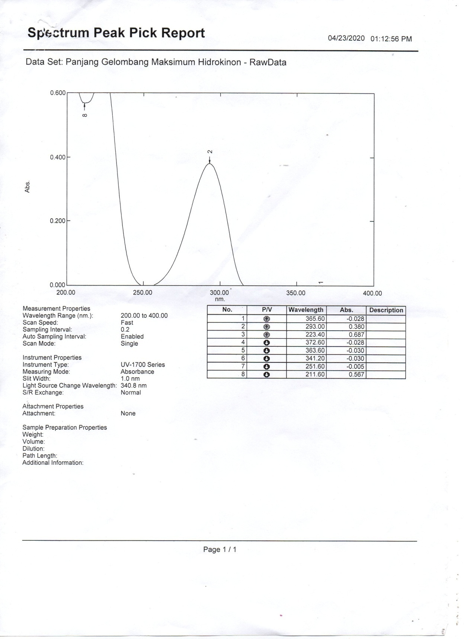

Lampiran 4.Kurva Kalibrasi Hidrokuinon
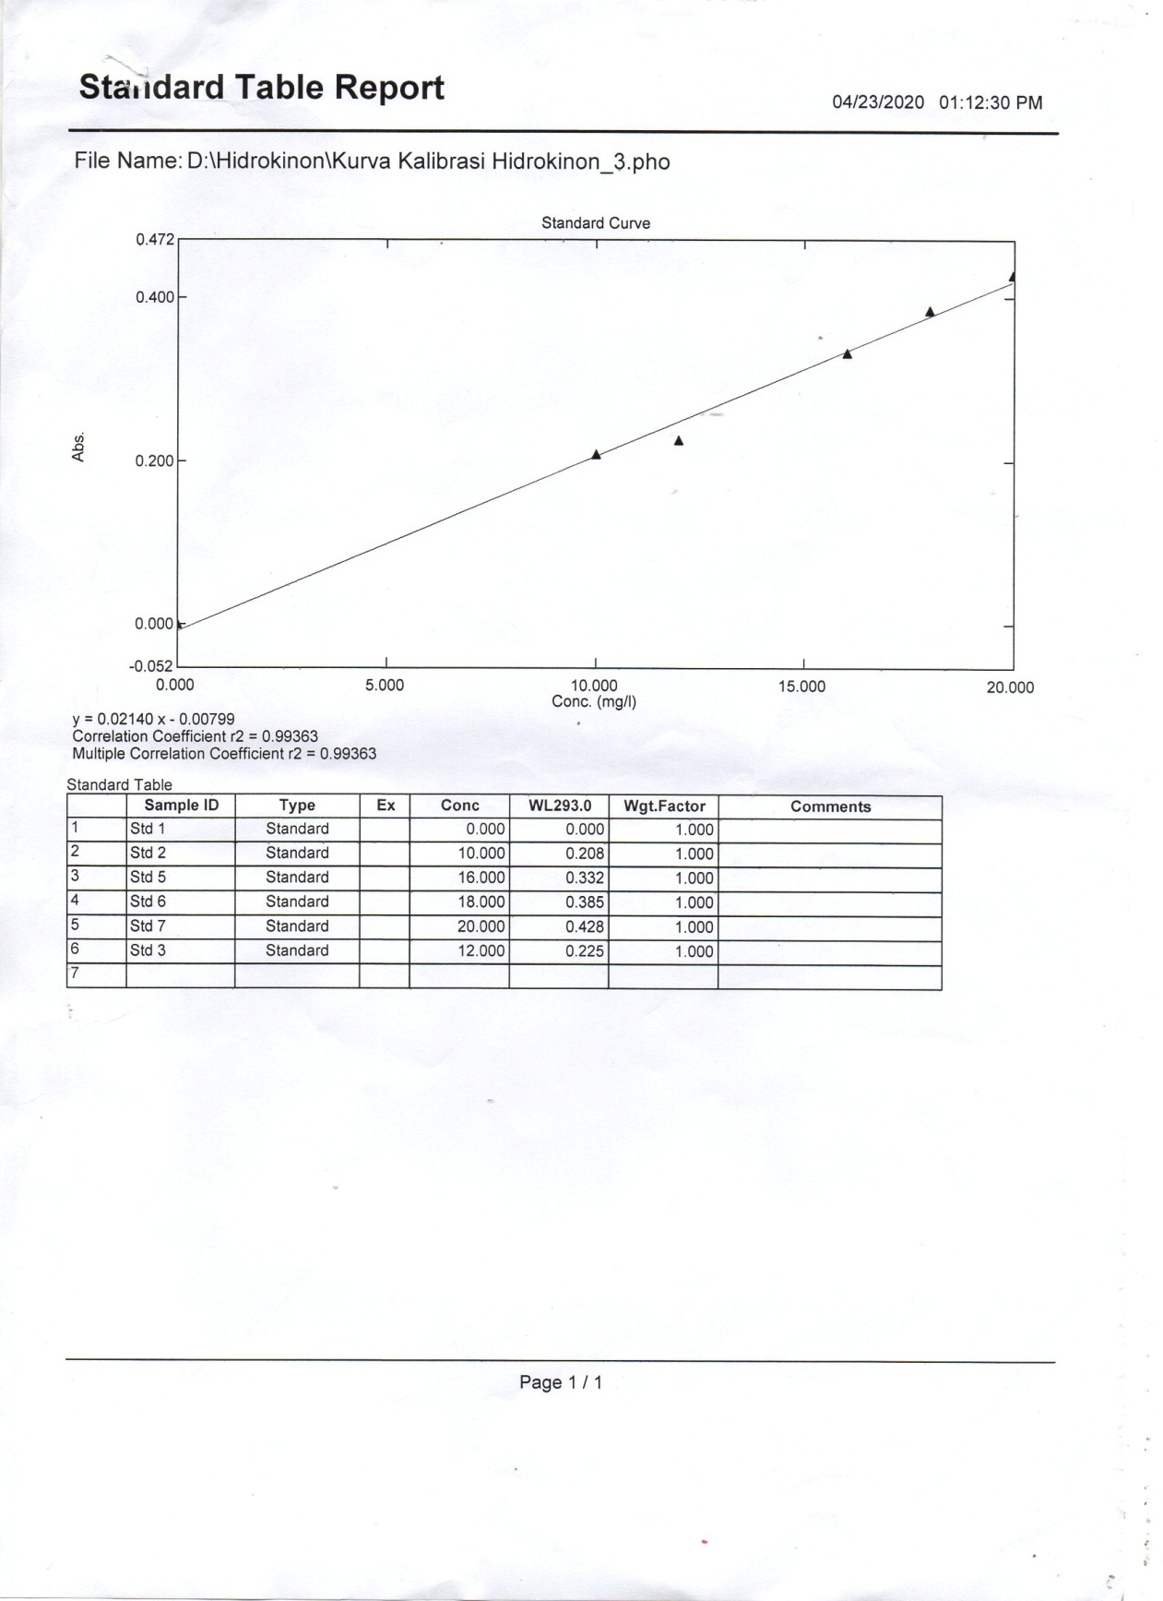

Lampiran 5. Panjang Gelombang Sampel A

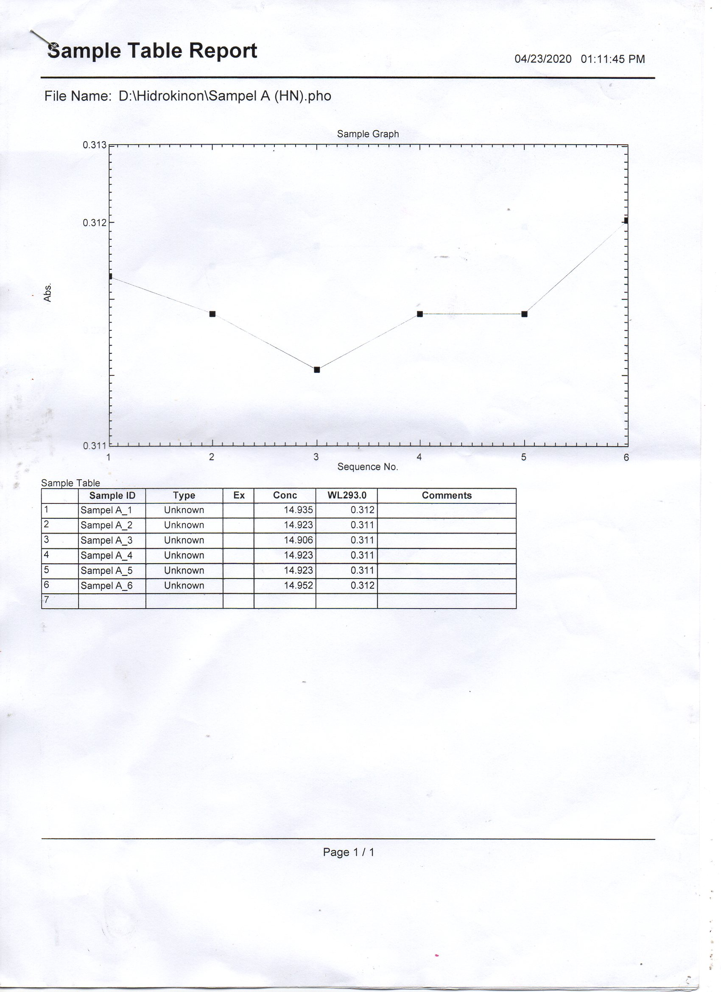

Lampiran 6.Panjang Gelomang Sampel B
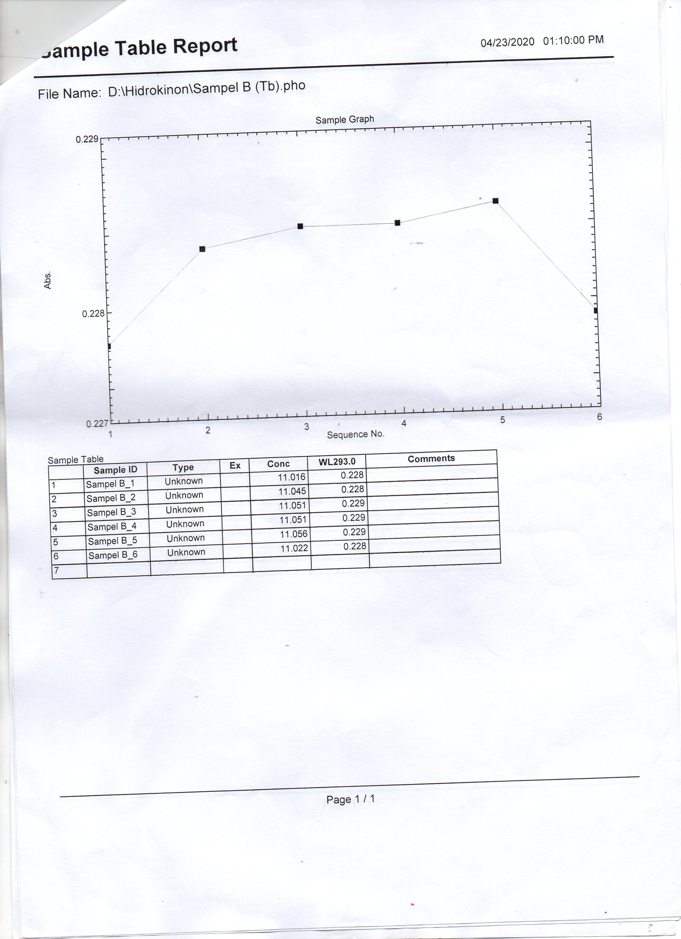

Lampiran 7.Panjang Gelombang Sampel C

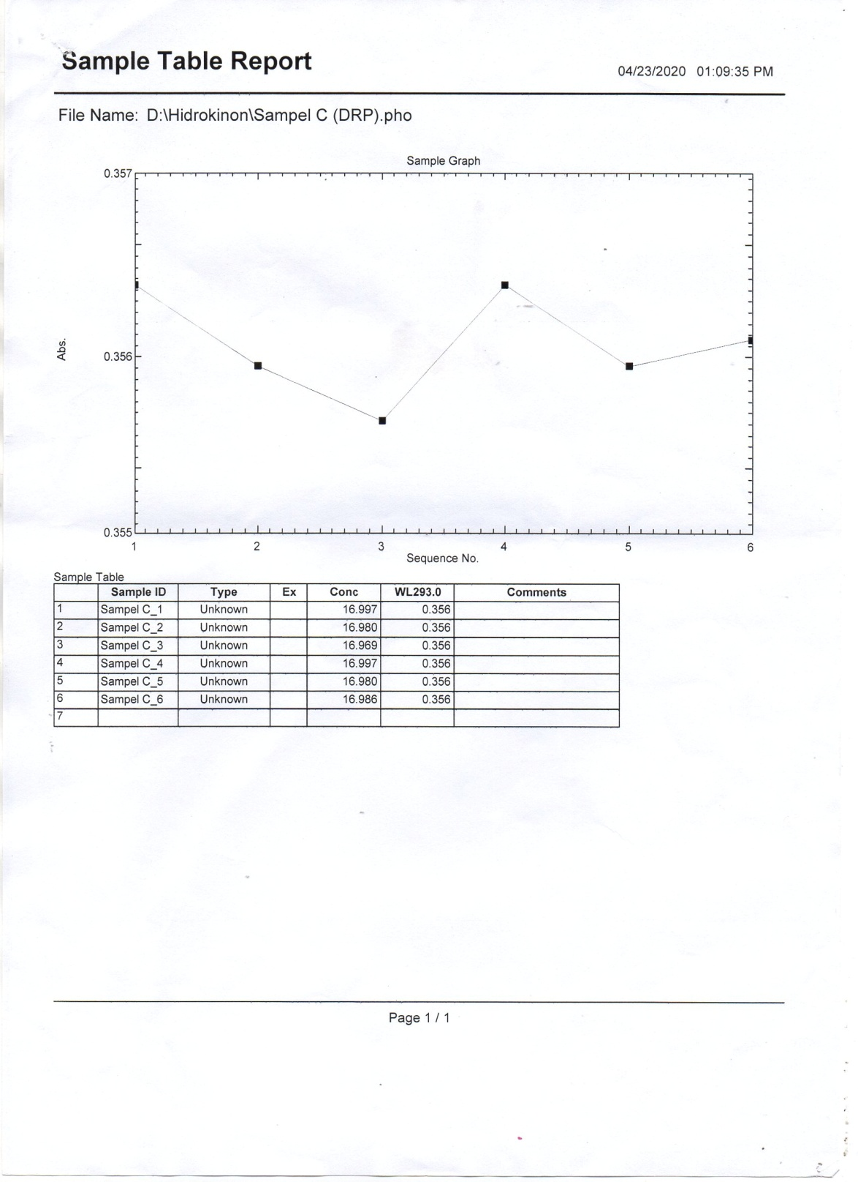

Lampiran 8. Pengukuran Absorbansi Larutan Induk Baku Hidrokuinon

Baku Hidrokuinon (50 mg)
Larutan Induk Baku I (1000 µg/ml)
Ditimbang
Dilarutkan kedalam 50 ml etanol
Dihomogenkan
Larutan Induk Baku II (100 µg/ml)
Dipipet 2,5 ml dari LIB I
Dilarutkan kedalam labu ukur 25 ml dengan etanol
Dihomogenkan
Masing-masing di pipet 1ml, 1.2ml, 1.6ml, 1.8ml,2ml ke labu tentukur 10 ml
Dilarutkan kedalam labu tentukur 10ml dengan etanol
Konsentrasi 10 µg/ml
Konsentrasi 12 µg/ml
Konsentrasi 16 µg/ml
Konsentrasi 18 µg/ml
Konsentrasi 20 µg/ml
Diperoleh Data Absorbansi Hidrokuinon
Homogenkan, dan
Diukur Absorbansinya

Lampiran 9 Perhitungan Persamaan Regresi Dan Koefiseien Korelasi Hidrokuinon
Cons (X) | Panjang Gel (Y) | X.Y | $$X^{2}$$ | $$Y^{2}$$
0  10  12  16  18  20 | 0  0,208  0,225  0,332  0,385  0,428 | 0  2,08  2,7  5,312  6,93  8,56 | 0  100  144  256  324  400 | 0  0,04326  0,05062  0,11022  0,14822  0,18318
$$Σx=76$$  $$\overline{x}=12,667$$ | $$Σy=1,578$$  $$\overline{y}=0,263$$ | $$Σxy=25,582$$ | $$Σx^{2}=1224$$ | $$Σy^{2}=0,5355$$

$$a=\frac{Σxy-\left(Σx\right)(Σy)/n}{Σx^{2}- Σ{\left(\overline{x}\right)}^{2}/n}$$
$$=\frac{25,582-(76)(1,578)/6}{1224-{\left(76\right)}^{2}/6}$$
$$=\frac{25,582-(76)(1,578)/6}{1224-5776/6}$$
$$=\frac{25,582-19,988}{1224-962,667}$$
$$=\frac{5,594}{261,333}$$
= 0,02140
b = $\tilde{y}-a\overline{x}$
= 0,263 – 0,02140 . 12,667
= 0,263 – 0,27107
= 0,00807
Makapersamaanregresi yang didapat y = 0,02140x – 0,00807
(Lanjutan lampiran 9)
PerhitunganKoefisienKorelasi:
r = $\frac{\left(xy\right)-(x)(y)/n}{\sqrt{(\left(x^{2}\right)-{\left(x\right)}^{2}/n)(\left(y^{2}\right)-{\left(y\right)}^{2}/n))}}$
= $\frac{\left(25,582\right)-(76)(1,578)/6}{\sqrt{(\left(1224\right)-{\left(76\right)}^{2}/6)(\left(0,5355\right)-{\left(1,578\right)}^{2}/6))}}$
= $\frac{\left(25,582\right)-(19,988)}{\sqrt{(\left(1224\right)-(962,666))(\left(0,5355\right)-(0,415))}}$
= $\frac{(5,594)}{\sqrt{(261,334)(0,1205))}}$
= 0,9968

Lampiran 10. Perhitungan Kadar Hidrokuinon dalam Sampel
Perhitungan Kadar Sampel Krim A (HN)
NO | BOBOT SAMPEL | ABSORBANSI
1 | 1,2670 gram | 0,312
2 | 1,1950 gram | 0,311
3 | 1,1950 gram | 0,311
4 | 1,1950 gram | 0,311
5 | 1,1950 gram | 0,311
6 | 1,2670 gram | 0,312

- Perhitungan Kadar Sampel
- Bobot Sampel 1 = 1,2670 gram
Absorbansi = 0,312
Konsentrasi Terukur y = 0,021405x – 0,00799
0,312 = 0,021405x – 0,00799
X =$\frac{0,312+0,00807}{0,021405}$
= $\frac{0,31999}{0,021405}$
= 14,953
Faktor Pengenceran = $\frac{10}{0,5}$
= 20
Konsentrasi sampel hidrokuinon sebelum diencerkan (Fp=20 kali) dalam labu awal (Labu tentukur 100 ml)
Kadar = $\frac{Konsentrasi x Volume x Faktor Pengenceran}{Bobot sampel}$
= $\frac{14,953μgx 100 x 20}{1,2670g}$

(Lanjutan Lampiran 10)
= $\frac{29906μg}{1,2670g}$
= 23603,788$μg/g$
= 23,60 mg/g
- Bobot Sampel 2 = 1,1950 gram
Absorbansi = 0,311
Konsentrasi Terukur y = 0,021405x – 0,00807
0,311 = 0,021405x – 0,00807
X = $\frac{0,311+0,00807}{0,021405}$
= $\frac{0,31907}{0,021405}$
= 14,9063μg
Faktor Pengenceran = $\frac{10}{0,5}$
= 20
Konsentrasi sampel hidrokuinon sebelum diencerkan (Fp=20 kali) dalam labu awal (Labu tentukur 100 ml)

Kadar = $\frac{Konsentrasi x Volume x Faktor Pengenceran}{Bobot sampel}$
= $\frac{14,9063μgx 100 x 20}{1,1950g}$
= $\frac{29812,6 μg}{1,1950g}$
= 24947,782$μg/g$
= 24,94 mg/g

- Bobot Sampel 3 1,1950 gram
Absorbansi = 0,311
(Lanjutan Lampiran 10)
Konsentrasi Terukur y = 0,021405x – 0,00807
0,311 = 0,021405x – 0,00807
X = $\frac{0,311+0,00807}{0,021405}$
= $\frac{0,31907}{0,021405}$
= 14,9063μg
Faktor Pengenceran = $\frac{10}{0,5}$
= 20
Konsentrasi sampel hidrokuinon sebelum diencerkan (Fp=20 kali) dalam labu awal (Labu tentukur 100 ml)

Kadar = $\frac{Konsentrasi x Volume x Faktor Pengenceran}{Bobot sampel}$
= $\frac{14,9063μgx 100 x 20}{1,1950g}$
= $\frac{29812,6 μg}{1,1950g}$
= 24947,782$μg/g$
= 24,94 mg/g
- Bobot Sampel 4 1,1950 gram
Absorbansi = 0,311
Konsentrasi Terukur y = 0,021405x – 0,00807
0,311 = 0,021405x – 0,00807
X = $\frac{0,311+0,00807}{0,021405}$
= $\frac{0,31907}{0,021405}$
= 14,9063μg

(Lanjutan Lampiran 10)
Faktor Pengenceran = $\frac{10}{0,5}$
= 20
Konsentrasi sampel hidrokuinon sebelum diencerkan (Fp=20 kali) dalam labu awal (Labu tentukur 100 ml)

Kadar = $\frac{Konsentrasi x Volume x Faktor Pengenceran}{Bobot sampel}$
= $\frac{14,9063μgx 100 x 20}{1,1950g}$
= $\frac{29812,6 μg}{1,1950g}$
= 24947,782$μg/g$
= 24,94 mg/g
- Bobot Sampel 5 = 1,1950 gram
Absorbansi = 0,311
Konsentrasi Terukur y = 0,021405x – 0,00807
0,311 = 0,021405x – 0,00807
X = $\frac{0,311+0,00807}{0,021405}$
= $\frac{0,31907}{0,021405}$
= 14,9063μg
Faktor Pengenceran = $\frac{10}{0,5}$
= 20
Konsentrasi sampel hidrokuinon sebelum diencerkan (Fp=20 kali) dalam labu awal (Labu tentukur 100 ml)

Kadar = $\frac{Konsentrasi x Volume x Faktor Pengenceran}{Bobot sampel}$
(Lanjutan Lampiran 10)
= $\frac{14,9063μgx 100 x 20}{1,1950g}$
= $\frac{29812,6 μg}{1,1950g}$
= 24947,782$μg/g$
= 24,94 mg/g
- Bobot Sampel 6 = 1,2670 gram
Absorbansi = 0,312
Konsentrasi Terukur y = 0,021405x – 0,00807
0,312 = 0,021405x – 0,00807
X =$\frac{0,312+0,00807}{0,021405}$
= $\frac{0,32007}{0,021405}$
= 14,0481
Faktor Pengenceran = $\frac{10}{0,5}$
= 20
Konsentrasi sampel hidrokuinon sebelum diencerkan (Fp=20 kali) dalam labu awal (Labu tentukur 100 ml)
Kadar = $\frac{Konsentrasi x Volume x Faktor Pengenceran}{Bobot sampel}$
= $\frac{14,0481μgx 100 x 20}{1,2670g}$
= $\frac{28096,2μg}{1,2670g}$
= 22175,374$μg/g$
= 22,17 mg/g

(Lanjutan Lampiran 10)
Persentase Kadar Hidrokuinon.
No | Kadar (x) (mg/g) | X-$\overline{x}$ | $${(X-\overline{x})}^{2}$$
1 | 23,60 | -0,8 | 0,64
2 | 24,94 | 0,54 | 0,2916
3 | 24,94 | 0,54 | 0,2916
4 | 24,94 | 0,54 | 0,2916
5 | 24,94 | 0,54 | 0,2916
6 | 23,60 | -0,8 | 0,64
 | $$\sum{x=147}$$  $\overline{x}$ = 24,4 |  | $$\sum{=2,44}$$

- SD = $\sqrt{\sum{\frac{{(X-\overline{x})}^{2}}{n-1}}}$
=$\sqrt{\sum{\frac{2,44}{6-1}}}$ =$\sqrt{\sum{\frac{2,44}{5}}}$ = $\sqrt{0,488}$
= 0,698 mg/g
Dasar penolakan data T _{tabel} ≤ T _{hitung} dengan tingkat kepercayaan 99% maka nilai α = 0,01 ; n = 6 (dk=5), T _{tabel} = 4,0321
- T. _{Tabel} ≤ T. Hitung = 4.0321
T. _{Hitung 1} = $\left|\frac{X-\overline{x}}{SD/\sqrt{n}}\right|$
= $\frac{0,8}{0,698/\sqrt{6}}$
= $\frac{0,8}{0,698/ 2,4494}$
= $\frac{0,8}{0,284}$
(Lanjutan Lampiran 10)
= 2,816
T. _{Hitung 2} = $\left|\frac{X-\overline{x}}{SD/\sqrt{n}}\right|$
= $\frac{0,54}{0,698/\sqrt{6}}$
= $\frac{0,54}{0,698/ 2,4494}$
= $\frac{0,45}{0,284}$
= 1,584
T. _{Hitung 3} = $\left|\frac{X-\overline{x}}{SD/\sqrt{n}}\right|$
= $\frac{0,54}{0,698/\sqrt{6}}$
= $\frac{0,54}{0,698/ 2,4494}$
= $\frac{0,45}{0,284}$
= 1,584
T. _{Hitung 4} = $\left|\frac{X-\overline{x}}{SD/\sqrt{n}}\right|$
= $\frac{0,54}{0,698/\sqrt{6}}$
= $\frac{0,54}{0,698/ 2,4494}$
= $\frac{0,45}{0,284}$
= 1,584
T. _{Hitung 5} = $\left|\frac{X-\overline{x}}{SD/\sqrt{n}}\right|$
= $\frac{0,54}{0,698/\sqrt{6}}$
= $\frac{0,54}{0,698/ 2,4494}$
= $\frac{0,45}{0,284}$
(Lanjutan Lampiran 10)
= 1,584
T. _{Hitung 6} = $\left|\frac{X-\overline{x}}{SD/\sqrt{n}}\right|$
= $\frac{0,8}{0,698/\sqrt{6}}$
= $\frac{0,8}{0,698/ 2,4494}$
= $\frac{0,8}{0,284}$
= 2,816
Semua data dari keenam pengulangan diterima karena T tabel ≥ Thitung
μ = $\overline{x}$ ± $\left[\frac{t}{λ}/2\right]$ dk × $\frac{SD}{\sqrt{n}}$
= 24,54± (4,0321 x $\frac{0,698}{\sqrt{6}}$ )
= 24,5 ± (4,0321 x 0,284)
= (24,5 ± 1,145) mg/g
Perhitungan Kadar Sampel Krim B (TB)
NO | BOBOT SAMPEL | ABSORBANSI
1 | 1,055 gram | 0,228
2 | 1,055 gram | 0,228
3 | 1,102 gram | 0,229
4 | 1,102 gram | 0,229
5 | 1,102 gram | 0,229
6 | 1,055gram | 0,228

- Perhitungan Kadar Sampel
- Bobot Sampel 1 = 1,055 gram
Absorbansi = 0,228
(Lanjutan Lampiran 10)
Konsentrasi Terukur y = 0,021405x – 0,00807
0,228 = 0,021405x – 0,00807
X =$\frac{0,228+0,00807}{0,021405}$
= $\frac{0,236}{0,021405}$
= 11,028
Faktor Pengenceran = $\frac{10}{0,5}$
= 20
Konsentrasi sampel hidrokuinon sebelum diencerkan (Fp=20 kali) dalam labu awal (Labu tentukur 100 ml)
Kadar = $\frac{Konsentrasi x Volume x Faktor Pengenceran}{Bobot sampel}$
= $\frac{11,028 μg x 100 x 20}{1,055 g}$
= $\frac{22057,463 μg}{1,055g}$
= 20907,548 $μg$
= 20,90 mg/g
- Bobot Sampel 2 = 1,055 gram
Absorbansi = 0,228
Konsentrasi Terukur y = 0,021405x – 0,00807
0,228 = 0,021405x – 0,00807
X =$\frac{0,228+0,00807}{0,021405}$
= $\frac{0,236}{0,021405}$
= 11,028
Faktor Pengenceran = $\frac{10}{0,5}$
= 20
(Lanjutan Lampiran 10)
Konsentrasi sampel hidrokuinon sebelum diencerkan (Fp=20 kali) dalam labu awal
Kadar = $\frac{Konsentrasi x Volume x Faktor Pengenceran}{Bobot sampel}$
= $\frac{11,028 μg x 100 x 20}{1,055 g}$
= $\frac{22057,463 μg}{1,055g}$
= 20907,548 $μg$
= 20,90 mg/g
- Bobot Sampel 3 = 1,102 gram
Absorbansi = 0,229
Konsentrasi Terukur y = 0,021405x – 0,00807
0,229 = 0,021405x – 0,00807
X =$\frac{0,229+0,00807}{0,021405}$
= $\frac{0,23707}{0,021405}$
= 11,0754 μg
Faktor Pengenceran = $\frac{10}{0,5}$
= 20
Konsentrasi sampel hidrokuinon sebelum diencerkan (Fp=20 kali) dalam labu awal (Labu tentukur 100 ml)
Kadar = $\frac{ Konsentrasi x Volume x Faktor Pengenceran}{Bobot sampel}$
= $\frac{11,0754 μg x 100 x 20}{1,102 g}$
= $\frac{221508 μg}{1,102g}$
= 20100,63 $μg$/g
= 20,10 mg/g

(Lanjutan Lampiran 10)
- Bobot Sampel 4 = 1,102 gram
Absorbansi = 0,229
Konsentrasi Terukur y = 0,021405x – 0,00807
0,229 = 0,021405x – 0,00807
X =$\frac{0,229+0,00807}{0,021405}$
= $\frac{0,23707}{0,021405}$
= 11,0754 μg
Faktor Pengenceran = $\frac{10}{0,5}$
= 20
Konsentrasi sampel hidrokuinon sebelum diencerkan (Fp=20 kali) dalam labu awal (Labu tentukur 100 ml)
Kadar = $\frac{ Konsentrasi x Volume x Faktor Pengenceran}{Bobot sampel}$
= $\frac{11,0754 μg x 100 x 20}{1,102 g}$
= $\frac{221508 μg}{1,102g}$
= 20100,63 $μg$/g
= 20,10 mg/g
- Bobot Sampel 5 = 1,102 gram
Absorbansi = 0,229
Konsentrasi Terukur y = 0,021405x – 0,00807
0,229 = 0,021405x – 0,00807
X =$\frac{0,229+0,00807}{0,021405}$
= $\frac{0,23707}{0,021405}$
= 11,0754 μg
(Lanjutan Lampiran 10)
Faktor Pengenceran = $\frac{10}{0,5}$
= 20
Konsentrasi sampel hidrokuinon sebelum diencerkan (Fp=20 kali) dalam labu awal (Labu tentukur 100 ml)
Kadar = $\frac{ Konsentrasi x Volume x Faktor Pengenceran}{Bobot sampel}$
= $\frac{11,0754 μg x 100 x 20}{1,102 g}$
= $\frac{221508 μg}{1,102g}$
= 20100,63 $μg$/g
= 20,10 mg/g
- Bobot Sampel 6 = 1,055 gram
Absorbansi = 0,228
Konsentrasi Terukur y = 0,021405x – 0,00807
0,228 = 0,021405x – 0,00807
X =$\frac{0,228+0,00807}{0,021405}$
= $\frac{0,236}{0,021405}$
= 11,028
Faktor Pengenceran = $\frac{10}{0,5}$
= 20
Konsentrasi sampel hidrokuinon sebelum diencerkan (Fp=20 kali) dalam labu awal (Labu tentukur 100 ml)
Kadar = $\frac{Konsentrasi x Volume x Faktor Pengenceran}{Bobot sampel}$
= $\frac{11,028 μg x 100 x 20}{1,055 g}$

(Lanjutan Lampiran 10)
= $\frac{22057,463 μg}{1,055g}$
= 20907,548 $μg$
= 20,90 mg/g
Persentase Kadar Hidrokuinon.
No | Kadar (x) (mg/g) | X-$\overline{x}$ | $${(X-\overline{x})}^{2}$$
1 | 20,90 | 0,4 | 0,16
2 | 20,90 | 0,4 | 0,16
3 | 20,10 | -0,4 | 0,16
4 | 20,10 | -0,4 | 0,16
5 | 20,10 | -0,4 | 0,16
6 | 20,90 | 0,4 | 0,16
 | $$\sum{X =123}$$  $\overline{x}$ = 20,5 |  | $$\sum{=0,6597}$$

- SD = $\sqrt{\sum{\frac{{(X-\overline{x})}^{2}}{n-1}}}$
=$\sqrt{\sum{\frac{0,6597}{6-1}}}$ =$\sqrt{\sum{\frac{0,6597}{5}}}$ = $\sqrt{0,1319}$
= 0,3631 mg/g
Dasar penolakan data T _{tabel} ≤ T _{hitung} dengan tingkat kepercayaan 99% maka nilai α = 0,01 ; n = 6 (dk=5), _{T tabel} = 4,0321
(Lanjutan Lampiran 10)
- T. _{Tabel} ≤ T. _{Hitung} = 4.0321
T. _{Hitung 1} = $\left|\frac{X-\overline{x}}{SD/\sqrt{n}}\right|$
= $\frac{0,4}{0,3631 /\sqrt{6}}$
= $\frac{0.4}{0,3631/ 2,4494}$
= $\frac{0.4}{0.1482}$
= 2,6990
T. _{Hitung2} = $\left|\frac{X-\overline{x}}{SD/\sqrt{n}}\right|$
= $\frac{0,4}{0,3631 /\sqrt{6}}$
= $\frac{0.4}{0,3631/ 2,4494}$
= $\frac{0.4}{0.1482}$
= 2,6990
T. _{Hitung 3} = $\left|\frac{X-\overline{x}}{SD/\sqrt{n}}\right|$
= $\frac{0,4}{0,3631 /\sqrt{6}}$
= $\frac{0.4}{0,3631/ 2,4494}$
= $\frac{0.4}{0.1482}$
= 2,6990
T. _{Hitung 4} = $\left|\frac{X-\overline{x}}{SD/\sqrt{n}}\right|$
= $\frac{0,4}{0,3631 /\sqrt{6}}$
= $\frac{0.4}{0,3631/ 2,4494}$
= $\frac{0.4}{0.1482}$
= 2,6990
(Lanjutan Lampiran 10)
T. _{Hitung 5} = $\left|\frac{X-\overline{x}}{SD/\sqrt{n}}\right|$
= $\frac{0,4}{0,3631 /\sqrt{6}}$
= $\frac{0.4}{0,3631/ 2,4494}$
= $\frac{0.4}{0.1482}$
= 2,6990
T. _{Hitung6} = $\left|\frac{X-\overline{x}}{SD/\sqrt{n}}\right|$
= $\frac{0,4}{0,3631 /\sqrt{6}}$
= $\frac{0.4}{0,3631/ 2,4494}$
= $\frac{0.4}{0.1482}$
= 2,6990
Semua data dari keenam pengulangan diterima karena T tabel ≥ Thitung
μ = $\overline{x}$ ± $\left[\frac{t}{λ}/2\right]$ dk × $\frac{SD}{\sqrt{n}}$
= 20,5 ± (4,0321 x $\frac{0,3631}{\sqrt{6}}$ )
= 20,5 ± (4,0321 x 0,1482)
= (20,5 ± 0,5975) mg/mg

(Lanjutan Lampiran 10)
PERHITUNGAN KADAR SAMPEL KRIM C (DRP)
NO | BOBOT SAMPEL | ABSORBANSI
1 | 1,174 gram | 0,356
2 | 1,173 gram | 0,356
3 | 1,173 gram | 0,356
4 | 1,174 gram | 0,356
5 | 1,174 gram | 0,356
6 | 1,173 gram | 0,356

- Perhitungan Kadar Sampel
- Bobot Sampel 1 = 1,174 gram
Absorbansi = 0,356
Konsentrasi Terukur y = 0,021405x – 0,00807
0,356 = 0,021405x – 0,00807
X = $\frac{0,356+0,00807}{0,021405}$
= $\frac{0,36407}{0,021405}$
= 17,008
Faktor Pengenceran = $\frac{10}{0,5}$
= 20
Konsentrasi sampel hidrokuinon sebelum diencerkan (Fp=20 kali) dalam labu awal (Labu tentukur 100 ml)
Kadar = $\frac{ Konsentrasi x Volume x Faktor Pengenceran}{Bobot sampel}$
= $\frac{17,008 x 100 x 20}{1,174 g}$
= $\frac{34017,28μg}{1,174 g}$
(Lanjutan Lampiran 10)
= 28975,541 $μg/g$
= 28,97 mg/g
- Bobot Sampel 2 = 1,173 gram
Absorbansi = 0,356
Konsentrasi Terukur y = 0,021405x – 0,00807
0,356 = 0,021405x – 0,00807
X =$\frac{0,356+0,00807}{0,021405}$
= $\frac{0,36407}{0,021405}$
= 17,008
Faktor Pengenceran = $\frac{10}{0,5}$
= 20
Konsentrasi sampel hidrokuinon sebelum diencerkan (Fp=20 kali) dalam labu awal (Labu tentukur 100 ml)
Kadar = $\frac{ Konsentrasi x Volume x Faktor Pengenceran}{Bobot sampel}$
= $\frac{17,008 x 100 x 20}{1,173 g}$
= $\frac{34017,28μg}{1,173 g}$
= 29000,24 $μg/g$
= 29 mg/g
- Bobot Sampel 3 = 1,173 gram
Absorbansi = 0,356
Konsentrasi Terukur y = 0,021405x – 0,00807
0,356 = 0,021405x – 0,00807
X =$\frac{0,356+0,00807}{0,021405}$
(Lanjutan Lampiran 10)
= $\frac{0,36407}{0,021405}$
= 17,008
Faktor Pengenceran = $\frac{10}{0,5}$
= 20
Konsentrasi sampel hidrokuinon sebelum diencerkan (Fp=20 kali) dalam labu awal (Labu tentukur 100 ml)
Kadar = $\frac{ Konsentrasi x Volume x Faktor Pengenceran}{Bobot sampel}$
= $\frac{17,008 x 100 x 20}{1,173 g}$
= $\frac{34017,28μg}{1,173 g}$
= 29000,24 $μg/g$
= 29 mg/g
- Bobot Sampel 4 = 1,173 gram
Absorbansi = 0,356
Konsentrasi Terukur y = 0,021405x – 0,00807
0,356 = 0,021405x – 0,00807
X =$\frac{0,356+0,00807}{0,021405}$
= $\frac{0,36407}{0,021405}$
= 17,008
Faktor Pengenceran = $\frac{10}{0,5}$
= 20
Konsentrasi sampel hidrokuinon sebelum diencerkan (Fp=20 kali) dalam labu awal (Labu tentukur 100 ml)
Kadar = $\frac{ Konsentrasi x Volume x Faktor Pengenceran}{Bobot sampel}$
(Lanjutan Lampiran 10)
= $\frac{17,008 x 100 x 20}{1,173 g}$
= $\frac{34017,28μg}{1,173 g}$
= 29000,24 $μg/g$
= 29 mg/g
- Bobot Sampel 5 = 1,174 gram
Absorbansi = 0,356
Konsentrasi Terukur y = 0,021405x – 0,00807
0,356 = 0,021405x – 0,00807
X = $\frac{0,356+0,00807}{0,021405}$
= $\frac{0,36407}{0,021405}$
= 17,008
Faktor Pengenceran = $\frac{10}{0,5}$
= 20
Konsentrasi sampel hidrokuinon sebelum diencerkan (Fp=20 kali) dalam labu awal (Labu tentukur 100 ml)
Kadar = $\frac{ Konsentrasi x Volume x Faktor Pengenceran}{Bobot sampel}$
= $\frac{17,008 x 100 x 20}{1,174 g}$
= $\frac{34017,28μg}{1,174 g}$
= 28975,541 $μg/g$
= 28,97 mg/g
- Bobot Sampel 6 = 1,173 gram
Absorbansi = 0,356
Konsentrasi Terukur y = 0,021405x – 0,00807
(Lanjutan Lampiran 10)
0,356 = 0,021405x – 0,00807
X =$\frac{0,356+0,00807}{0,021405}$
= $\frac{0,36407}{0,021405}$
= 17,008
Faktor Pengenceran = $\frac{10}{0,5}$
= 20
Konsentrasi sampel hidrokuinon sebelum diencerkan (Fp=20 kali) dalam labu awal (Labu tentukur 100 ml)
Kadar = $\frac{ Konsentrasi x Volume x Faktor Pengenceran}{Bobot sampel}$
= $\frac{17,008 x 100 x 20}{1,173 g}$
= $\frac{34017,28μg}{1,173 g}$
= 29000,24 $μg/g$
= 29 mg/g

(Lanjutan Lampiran 10)
Persentase Kadar Hidroquinon.
No | Kadar (x) (mg/g) | X-$\overline{x}$ | $${(X-\overline{x})}^{2}$$
1 | 28,97 | -0,01 | 0,0001
2 | 29 | 0,03 | 0,0009
3 | 29 | 0,03 | 0,0009
4 | 28,97 | -0,01 | 0,0001
5 | 28,97 | -0,01 | 0,0001
6 | 29 | 0,03 | 0,0009
 | $$\sum{x=173,91}$$  $\overline{x}$ = 28,98 |  | $$\sum{=0,003}$$

- SD = $\sqrt{\sum{\frac{{(X-\overline{x})}^{2}}{x-1}}}$
=$\sqrt{\sum{\frac{0,003}{6-1}}}$ =$\sqrt{\sum{\frac{0,003}{5}}}$ = $\sqrt{0,0006}$
= 0.0244 mg/g
Dasar penolakan data T _{tabel} ≤ T _{hitung} dengan tingkat kepercayaan 99% maka nilai α = 0,01 ; n = 6 (dk=5), T _{tabel} = 4,0321
- T. _{Tabel} ≤ T. _{Hitung} = 4.0321
T_{. Hitung 1} = $\left|\frac{X-\overline{x}}{SD/\sqrt{n}}\right|$
= $\frac{0,01}{0,0244/\sqrt{6}}$

(Lanjutan Lampiran 10)
= $\frac{0,01}{0,0244/ 2,4494}$
= $\frac{0,01}{0.0099}$
= 1,111
T. _{Hitung 2} = $\left|\frac{X-\overline{x}}{SD/\sqrt{n}}\right|$
= $\frac{0,03}{0,0244/\sqrt{6}}$
= $\frac{0,03}{0,0244/ 2,4494}$
= $\frac{0,03}{0.0099}$
= 3,0303
T. _{Hitung 3} = $\left|\frac{X-\overline{x}}{SD/\sqrt{n}}\right|$
= $\frac{0,03}{0,0244/\sqrt{6}}$
= $\frac{0,03}{0,0244/ 2,4494}$
= $\frac{0,03}{0.0099}$
= 3,0303
T_{. Hitung 4} = $\left|\frac{X-\overline{x}}{SD/\sqrt{n}}\right|$
= $\frac{0,03}{0,0244/\sqrt{6}}$
= $\frac{0,03}{0,0244/ 2,4494}$
= $\frac{0,03}{0.0099}$
= 3,0303
T. _{Hitung 5} = $\left|\frac{X-\overline{x}}{SD/\sqrt{n}}\right|$
= $\frac{0,01}{0,0244/\sqrt{6}}$

(Lanjutan Lampiran 10)
= $\frac{0,01}{0,0244/ 2,4494}$
= $\frac{0,01}{0.0099}$
= 1,111
T. _{Hitung 6} = $\left|\frac{X-\overline{x}}{SD/\sqrt{n}}\right|$
= $\frac{0,03}{0,0244/\sqrt{6}}$
= $\frac{0,03}{0,0244/ 2,4494}$
= $\frac{0,03}{0.0099}$
= 3,0303
Semua data dari keenam pengulangan diterima karena T _{tabel} ≥ T_{hitung}
μ = $\overline{x}$ ± $\left[\frac{t}{λ}/2\right]$ dk × $\frac{SD}{\sqrt{n}}$
= 28,98 ± (4,0321 x $\frac{0,0244}{\sqrt{6}}$ )
= 29,00 ± (4,0321 x 0,0099)
= (29,00 ± 0,0399) mg/g

Lampiran 11 Spektofotometri UV

